Le feu

La maîtrise du feu

La capacité de maîtriser le feu est une caractéristique propre à l’être humain. Tous les animaux fuient devant le feu. Ils ne savent ni allumer un feu, ni l’éteindre.

La maîtrise du feu par l’Homme changea toute son existence. Dés lors, il pouvait chauffer son habitat et survivre dans les régions plus froides. Il pouvait aussi s’éclairer à la tombée de la nuit. Il pouvait éloigner par le feu les animaux ennemis. Il pouvait explorer des cavernes. Il pouvait manger des plats chauds et de la viande bien cuite beaucoup plus facile à digérer.

Le foyer où brûlait le feu devint le lieu où les humains se réunissaient pour manger et pour se réchauffer.

TFE de Sophie LEMPEREUR, « La préhistoire, annexes », Champion, 1998-1999.

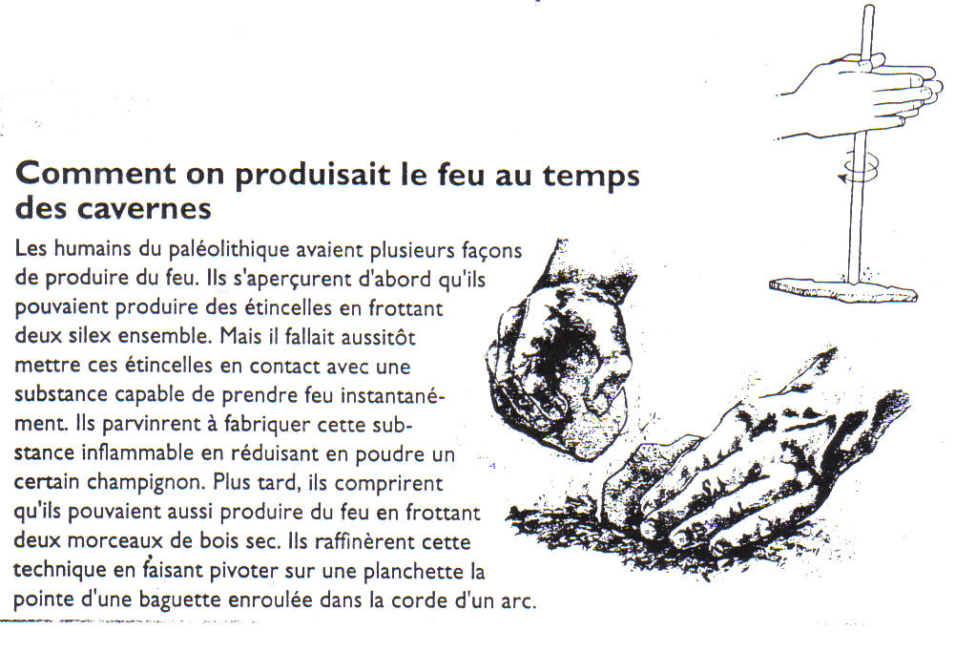

TFE de Sophie LEMPEREUR, « La préhistoire, annexes », Champion, 1998-1999.

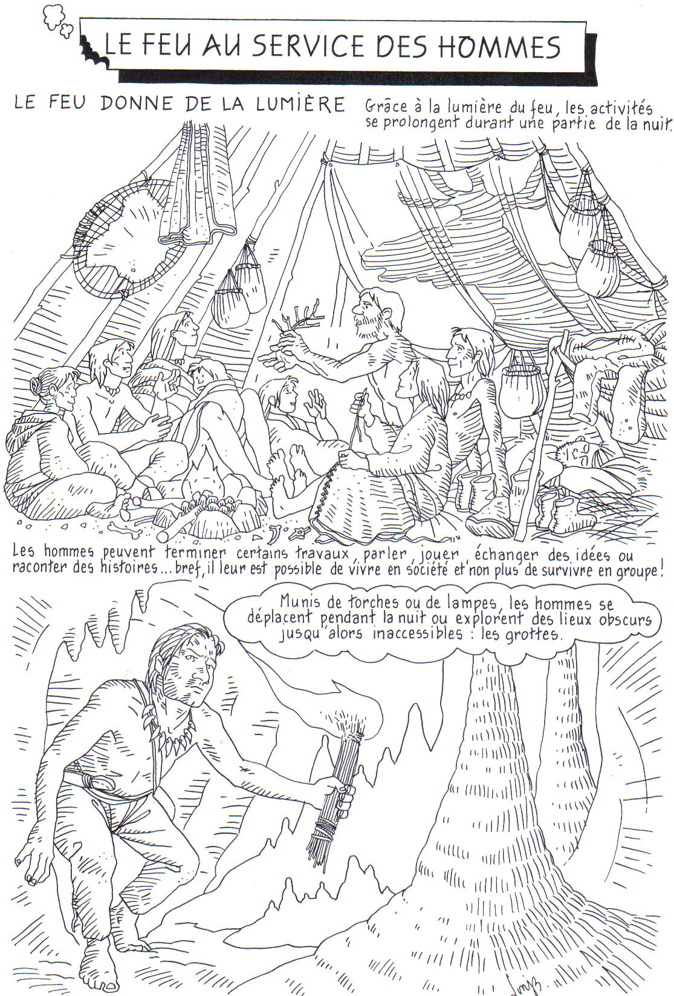

SOUVENIR S., Documents pédagogiques, n° 6 : La grande aventure du feu, Treignes, Editions du Cedarc, 1994-1998

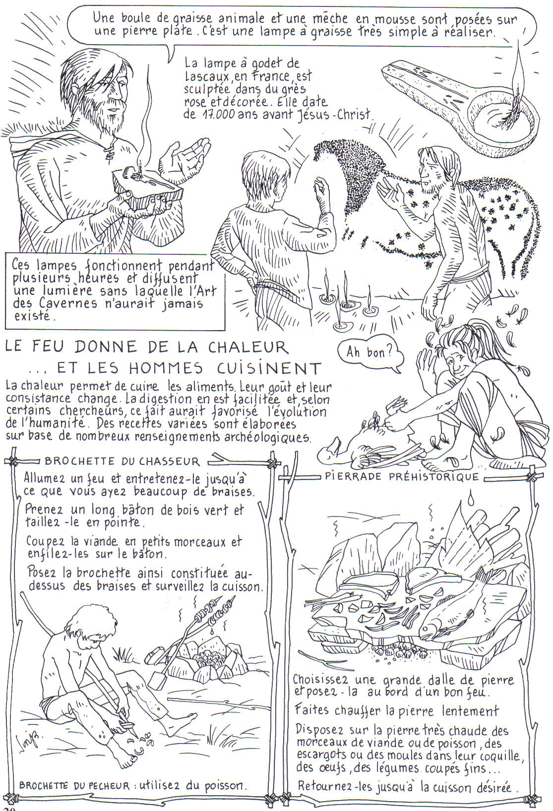

SOUVENIR S., Documents pédagogiques, n° 6 : La grande aventure du feu, Treignes, Editions du Cedarc, 1994-1998

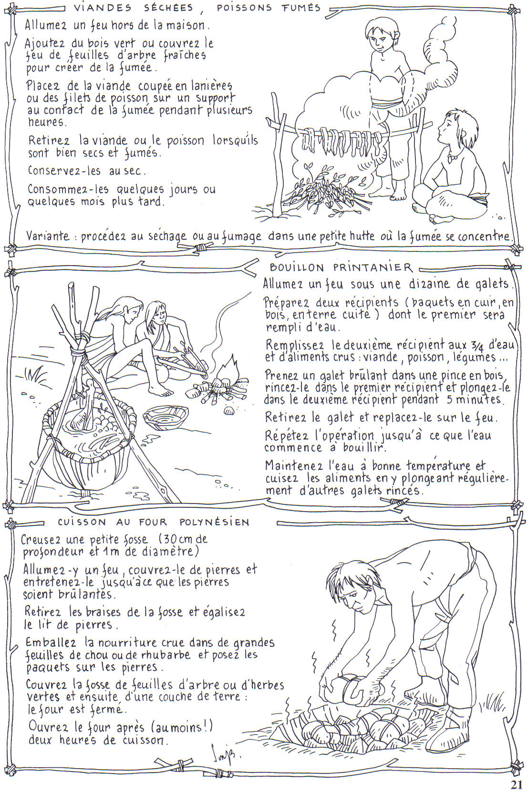

SOUVENIR S., Documents pédagogiques, n° 6 : La grande aventure du feu, Treignes, Editions du Cedarc, 1994-1998

